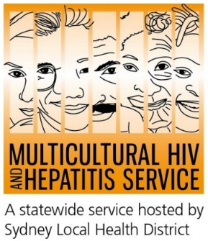
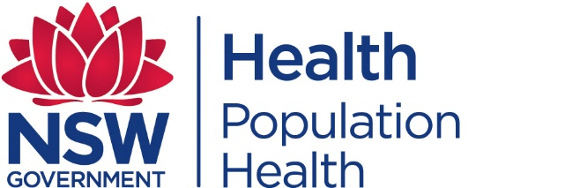
新的活动倡导不同背景的人群获得艾滋病毒测试

一个新的艾滋病毒测试活动鼓励来自不同文化和语言背景的人群检查其艾滋病毒状况。这场活动（6月1日-7日)结合了促进测试和“#EASYTOUR”的音乐之旅,旨在提高对艾滋病毒检测重要性的认知度。

新南威尔士州首席医疗官Kerry Chant认为，现在艾滋病毒测试,比以往更容易更快。
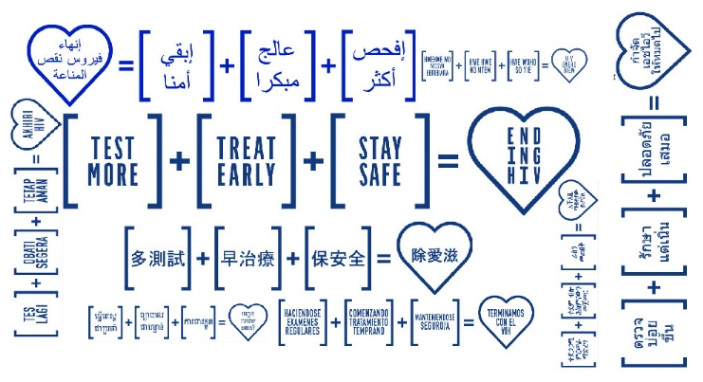
他说:“政府已取得了重大进展,使艾滋病毒的测试更容易、更快，并且提供高质量、安全和创新的艾滋病毒测试服务,如快速艾滋病毒测试,快速诊疗所,工作时间以外的和上门诊所,快速出结果和网上预约,都是新南威尔士州艾滋病毒测试的新时代。人们也可以在全科医生那里要求测试。”

他说:“测试率的增加是至关重要的,因为艾滋病毒的传播一般是由那些不知道已经感染的人们传播。”Chant医生说。

Gabrielle Stackpool，多元文化艾滋病和肝炎服务组织代理经理，认为这些发展给来自不同文化和语言背景的人群提供了极大的机会。

“我们对艾滋病毒测试的新发展感到兴奋和欢迎加入不同的语言信息。现在,我们可以宣传这些信息使它们最适合这些社区。让这些社区以它们自己的行动参与进来，这也是唯一的途径来确保这种活动都是相关的和涵盖的。”Stackpool女士说。

艺术家Justin Xiao，22岁，因为自己感染艾滋病病毒而受到歧视。Justin意识到在增长的艾滋病毒测试背后耻辱感是一个关键问题。

“在艾滋病毒标签背后有一个真正的社会耻辱感。一些人看到你觉得威胁到他们的个人生活，这是很痛苦的。耻辱感使你不去测试。我希望我的故事对其他有类似经验的人有所帮助。”Xiao 说。

在许多非英语语言背景的社区，艾滋病毒/艾滋病的认知度很低。耻辱感伴随着艾滋病毒,使人很难谈及并导致测试时感到焦虑，以及担心被诊断为艾滋病病毒阳性和保密问题，这些可以阻止人们去测试,特别是那些有很高与艾滋病有关的耻辱感和歧视的社区。

位于悉尼当地卫生区的多元文化艾滋病和肝炎服务组织在艾滋病毒测试周期间准备进行几项活动。并且进行一个8种语言的民族媒体活动，是与悉尼东南卫生区合作，举办一个艾滋病毒论坛主题为结束艾滋病毒：确保非英语语言背景社区沒有一个被留下，还在Rockdale资助一辆流动艾滋病毒测试车提供服务。

多种语言的铲除艾滋活动为在2020年消除艾滋病积极推广以下三个步骤：

多测试 – 我们中的许多人都需要多进行测试，因为测试是能使未经诊断的感染降低和使治疗增加的唯一途径。多久测试一次完全取决于个人的生活方式和性行为模式。

澳洲的性健康诊所都提供免费和匿名的艾滋病毒测试。在性健康诊所，你无需提供全民保健医疗卡或你的真实姓名。

早治疗 – 艾滋病药物的好处在于能提高患者的健康状况，使得艾滋病毒的数量降至无法测出的水平，从而大大降低传播艾滋病毒的可能性。

保安全 – 避孕套及其它降低传播危险的方法仍是战胜艾滋的核心战略。安全性行为仍是公众应当保持的一种文化。

艾滋病毒最常见的传染途径通过无保护的性接触。避孕套是防止传播艾滋病毒的最有效方法之一。

该活动鼓励人们在社交媒体账户通过发布#EASYTOUR来表达对此的支持。

目前对艾滋病及其病毒尚无治愈方法或疫苗接种等，但有非常有效的治疗方法,可以大大降低艾滋病毒对身体造成的侵害。

欲知更多有关免费和保密的艾滋病毒测试,请与当地性健康诊所联系,在白页“SEXUAL”一栏表上可以查到。如需电话传译服务,在澳洲任何一个地方拨打131 450（只需付当地电话费用）致电服务机构和翻译沟通。此项服务也是保密的。

澳洲主要性健康诊所的联系电话:
新州:悉尼Sydney (02)9382 7440
利物浦Liverpool（02）9827 8022
维多利亚州：墨尔本Melbourne （03）9347 0244
南澳：阿德雷德Adelaide（08）8226 6025
昆士兰州：布里斯本Brisbane（07）3227 8666

媒体访问，请拨打电话9515 1234。

关于艾滋病毒/艾滋病
艾滋病是由艾滋病毒引起的一种疾病，它可以影响到所有文化，国家和宗教下的男人，女人和儿童。

根据联合国艾滋病合作项目的数据显示，至2013年底，全世界大约有3千5百万人是艾滋病毒携带者。同年，澳洲有多于2万6千人是确诊的艾滋病毒感染。在2013年，新增病例中，40%的患者来自非英语背景国家。

关于多元文化艾滋病及肝炎服务组织
多元文化艾滋病及肝炎服务组织位于悉尼地方卫生区管辖范围内，雇佣了包括亚洲语言在内的20多种语言背景的员工，为新南威尔士州的艾滋病患者提供支持和帮助。员工严格遵循法律，为患者保密。各项服务都是免费的，也无需提供身份证明。详情请致电（02）9515 1234.

